Тема классного часа: «Мир семьи»
Класс: 1
Цель: Формировать в сознании учащихся образ мира семьи.
Задачи: Актуализировать знания учащихся о значении семьи в жизни человека;
актуализировать эмоциональный опыт детей в семейных взаимоотношениях;
раскрыть роль матери и отца в семье;
способствовать развитию у детей доброжелательности, терпимости, понимания, взаимопомощи в семейной жизни.

Ход занятия:
1. Введение в тему занятия.
Учитель предлагает отгадать ребус, изображённый на доске:
7 Я (Семья).
- Ребята, вы догадались, о чём мы поведём разговор на уроке? Правильно, о семье. И не случайно слово «семья» можно зашифровать как 7 Я. Раньше на Руси говорили: семья – это семь Я, то есть в семье семь человек, живущих в одном доме. Вы уже рисовали на тему «Моя семья», расскажите друг другу в парах о своей семье.

2. Работа над понятием «семья».
1. Проверка работы в парах.
- Кому понравился рассказ одноклассника?
- Кто хочет рассказать о своей семье всем ребятам?
Заслушиваются рассказы двух-трёх учащихся.
- Чей рассказ вам понравился и почему?
- Ребята, у кого есть младшие или старшие братья, сёстры?
- Кто живёт не только с родителями, братьями и сёстрами, но и с бабушкой, дедушкой? А можно сказать, что бабушка и дедушка члены вашей семьи, если они живут отдельно от вас?
- Безусловно да, так как бабушка и дедушка – это родители ваших родителей, без них не было бы вашей семьи.
- А какой бы ты хотел видеть свою семью в будущем?
2. Работа на листе заданий (Приложение 1, задание 1).
Учитель предлагает детям дорисовать и разукрасить дом для своей семьи, а затем написать, кто в этом доме будет жить. Возможны два варианта работы:
1 вариант – перечислить членов своей семьи в настоящее время;
2 вариант – перечислить членов своей будущей семьи, когда станешь мамой (папой).
Это задание может иметь и диагностический характер: выявляется правильность представлений учащихся о семье, потребность детей в определённом типе семьи.
3. Работа на листе заданий (Приложение 1, задание 2).
Учащиеся, прочитав начало пословиц (первый столбик) и конец (второй столбик), соединяют их стрелками.
Задание выполняется учащимися самостоятельно. Предварительно учитель обращает внимание детей на рифму последних слов первой и второй части пословицы.

3. Работа над образом матери.
1. Беседа.
- Ребята, кто знает, какое самое первое слово в своей жизни вы произнесли?
- Для многих людей это слово «мама» - самое прекрасное слово на земле. Все дети любят своих мам. Они делают мамам подарки, рисуют их портреты и даже сочиняют про них стихи и сказки.
2. Работа на листе с заданиями (Приложение 1, задание 3).
- Разные люди называют своих мам по-разному: и ласковыми, и заботливыми, и… Напиши в тетради, какая у тебя мама, как ты зовёшь свою маму.
- Придумай и напиши ласковые слова для мамы. Не забудь ей сказать их сегодня.
3. Рассказы детей о мамах.
- Подумайте, что для каждого из вас самое главное в маме? Напишите свой ответ, сравните его с вашим прежним мнением, изменилось ли оно?
- Кто хочет показать портрет своей мамы в нашей галерее и рассказать о ней?
Заслушиваются рассказы 3-4 учащихся.
Поощряются рассказы эмоциональные, наиболее полно раскрывающие интересы, вкусы, увлечения мам.

4. Беседа о родителях.
- Знаете ли вы, как произносятся слова «мать» и «отец» на других языках?
- Слово «мама» на всех языках звучит одинаково нежно:
[мутти] – по-немецки;
[маман] – по-французски;
[мазэ] – по-английски.
- А знаете ли вы, что у грузин слово «мама» означает вовсе не мать, а как раз наоборот – «отец», а слово «мама» звучит так: «дэда». У русских издавна отец называется двумя словами: «папа» и «тятя». А англичане отца называют «дэд», что очень похоже на русское «дед», что означает «отец отца» (или матери). Французы зовут отца «папА».
Учащиеся вспоминают детскую песенку «Папа может» и отвечают на вопросы:
- Что умеют делать ваши папы?
- Что вам нравится делать вместе с папой?
- Каким папой (или мамой) ты хотел(а) бы стать, когда вырастешь?
- Вспомните и расскажите случай из вашего детства, когда вам на помощь пришли мама или папа.
- Как записать «мама» и «папа» одним словом? (Родители).
- Предлагаю вам ответить на вопросы викторины о ваших родителях (Приложение 2).

5. Работа над понятием «родня».
1. Чтение стихотворения Я. Акима «Моя родня» (Приложение 2).
Затем дети отвечают на вопросы:
- О ком мы продолжим говорить на уроке?
- Кто назван в стихотворении роднёй?
- Стали бы вы считать роднёй друга Серёжку и щенка Тишку или назвали бы их как-то по-другому?
- Кого можно назвать роднёй?
- Кто такие, по-вашему, родственники? (Ответы детей).
Учитель делает вывод:
- Родня – это мама и папа, дедушки и бабушки, братья и сёстры, дяди и тёти.
- Прочитайте слова на доске: Родина, род, родной, родители, родственники, родня.
Учащиеся устанавливают семантическую близость данных слов по таблице, исходное слово «род»:

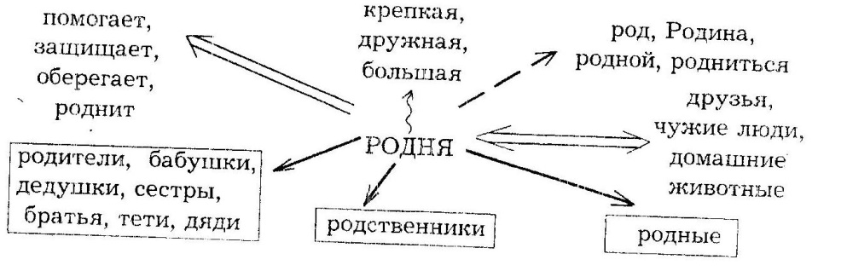

2. Работа на листе заданий (Приложение 1, задание 4).
Учитель предлагает учащимся самостоятельно построить волшебную лесенку из слов-родственников.

3. Разыгрывание этюда «Так будет справедливо».
Заранее подготовленные дети изображают следующую сцену: «Мама ушла в магазин. Старший и младший братья стали баловаться: бегать вокруг стола, бороться, кидать друг в друга диванную подушку. Вдруг неожиданно вернулась мама. Старший брат, услышав, что дверь открывается, быстро сел на диван. А младший брат не заметил маминого прихода и продолжал играть с подушкой и попал ею в люстру. Мама, рассердившись, поставила провинившегося в угол».
Учитель предлагает учащимся подумать и изобразить (по желанию), как бы каждый из них поступил на месте старшего брата.
После показа учащимися нескольких вариантов продолжения сцены учитель может прочитать конец истории: «Старший брат поднялся с дивана и встал рядом с братом.
- Почему ты стал в угол? – спросила мама. – Я же тебя не наказывала.
- Так будет справедливо, - серьёзно ответил ей старший сын. – Ведь это я придумал кидаться подушкой.
Мама растроганно улыбнулась и простила обоих сыновей».
4. Беседа о родне учащихся.
- Дружите ли вы со своими бабушками и дедушками?
- Чем вы любите заниматься, когда остаётесь с бабушкой и дедушкой?
- Что вы знаете об их детстве, юности?
- Расскажите, как они воспитывали ваших родителей, когда те были детьми.
- Что вы узнали о своей родне, когда рассматривали дома семейные альбомы? Покажите друг другу фотографии вашей семьи и расскажите о своих родственниках.

6. Работа над понятием «мир семьи».
1. Беседа.
- Мы много говорили о родне, о семье. А как вы понимаете слова «мир семьи»? Что составляет мир семьи каждого из вас?
Учитель обобщает ответы детей:
- Мир семьи – это родной дом, где тебя всегда ждут уют и тепло, где тебя встретят с любовью и пониманием. Мир семьи – это праздники и традиции.
На доске можно сделать запись:
Мир семьи

родной дом, взаимопонимание, праздники,
уют, тепло любовь, уважение традиции

- Что такое, по-вашему, домашний уют?
- Кто больше всего в вашей семье занимается домашними делами? Какие обязанности у каждого члена вашей семьи?
- Какие домашние обязанности есть у тебя? Вместе с кем ты любишь их выполнять?
- Почему так важно, чтобы у каждого в семье были обязанности? (Взаимопомощь).
-Какие качества важно в себе воспитывать? (Трудолюбие, старательность, готовность прийти на помощь, ответственность).
- С каким настроением вы стараетесь выполнять домашние дела? (С хорошим, весёлым настроением, с добрыми чувствами и любовью к своей семье).
- Как, по-вашему мнению, должны относиться друг к другу члены семьи, чтобы все были счастливы? (С любовью, пониманием, уважением, доброжелательно, внимательно, по-дружески, сопереживать, учитывать интересы друг друга).
- Хорошо, когда в семье все быстро и дружно справляются с домашними делами и остаётся время для любимого занятия. А во многих семьях принято свободное время проводить вместе: обмениваться новостями, обсуждать события, слушать музыку, читать вслух книгу, играть, шутить, вместе гулять.

7. Рефлексия «Корзина идей».
Учащиеся записывают на листочках свое мнение о классном часе. Все листочки кладутся в корзину, затем выборочно учителем зачитываются мнения и обсуждаются ответы.

Приложение 1
Лист заданий
Задание 1
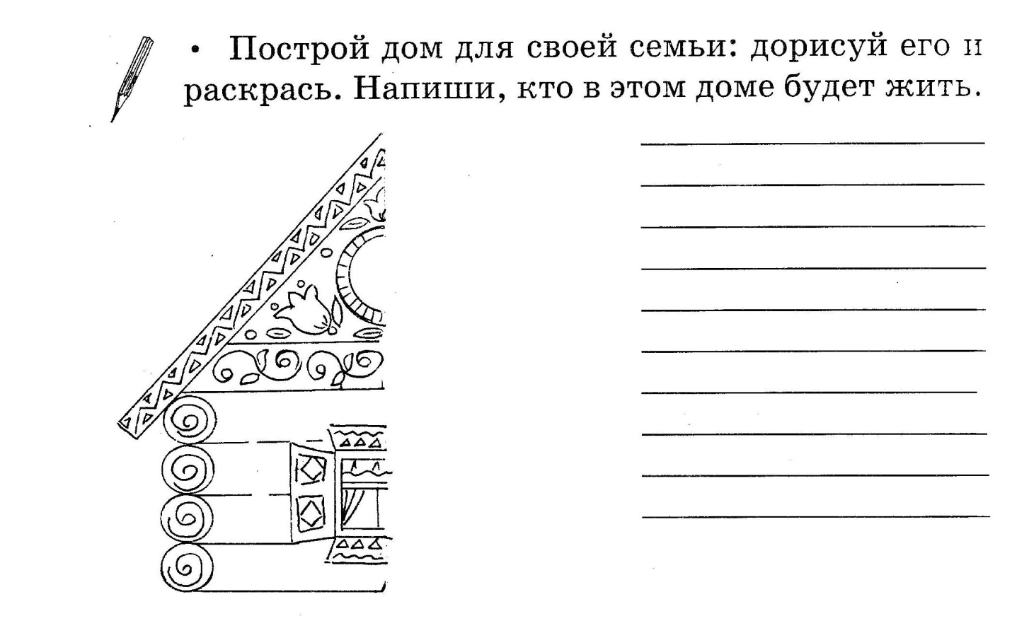

Задание 2



Задание 3
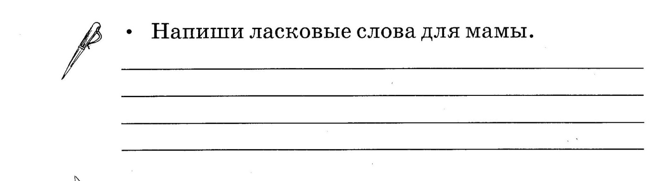

Задание 4
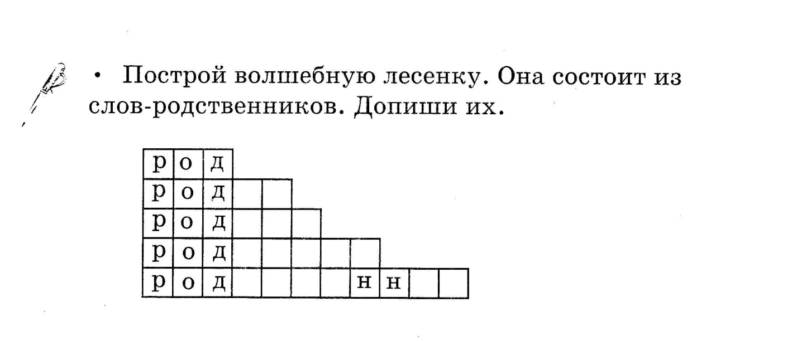

Приложение 2

Моя родня
Мама с папой – моя родня.
Нет роднее родни у меня.
И сестрёнка родня, и братишка,
И щенок лопоухий Тишка.
Я родных своих очень люблю.
Скоро всем подарки куплю.
Папе будет моторная лодка,
Маме в кухню волшебная щётка,
Молоток настоящий братишке,
Мяч сестрёнке, конфета Тишке.
И ещё есть друг у меня,
Друг Серёжка мне тоже родня.
Я к нему прибегаю с утра,
Без него мне игра не игра.
Все секреты ему говорю,
Всё на свете ему подарю.

Яков Аким

Приложение 3
Вопросы викторины
«Что ты знаешь о своих родителях?»
Вопросы про маму:
1. Какой у твоей мамы цвет глаз?
2. Назови цветы, которые любит твоя мама.
3. Какое время года ей нравится больше всего и почему?
4. Чем любит заниматься мама в свободное от работы и домашних дел время?
5. Что создаёт твоей маме хорошее настроение?
6. Что ценит в тебе твоя мама?

Вопросы про папу:
1. Какая профессия у твоего папы?
2. Нравится ли папе его работа?
3. Какое у папы любимое занятие, увлечение?
4. В каких случаях папа рад за тебя?
5. Что ценит в тебе папа больше всего?
6. В чём бы ты хотел быть похожим на своего папу?

